# PRÁCTICA “Resistencia PullUp & Pull Down”

Nombre de alumno: Grupo:

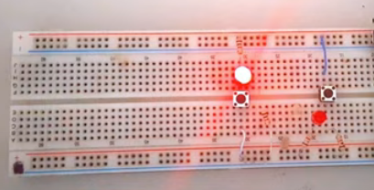

4 RESISTENCIAS DE 1KILO.

1 PROTOBOARD

2 LEDS ROJOS

2 MICRO BOTÓN PULSADOR (2 PINES)

PILA DE 9 VOLTS

2 metros de alambre estañado para conexiones, de color rojo, calibre 22 awg

[Conector de Batería de 9V con cable](https://uelectronics.com/producto/conector-de-bateria-de-9v-con-cable/)

Resistencias pull-up

Las resistencias pull-up son resistencias utilizadas en circuitos lógicos para asegurar un nivel lógico bien definido en un pin bajo cualquier condición.

Los circuitos lógicos digitales tienen tres estados lógicos: alto “1” lógico, bajo  “0” lógico y flotante (o alta impedancia). El estado de alta impedancia se produce cuando el pin no se tira a un nivel lógico alto o bajo, sino que se deja “flotando”.   
Las resistencias pull-up se utilizan para resolver el problema del microcontrolador tirando del valor a un estado lógico alto . Si no existiera la resistencia pull-up, la entrada estaría flotando cuando el interruptor este abierto y bajando sólo cuando el interruptor está cerrado.

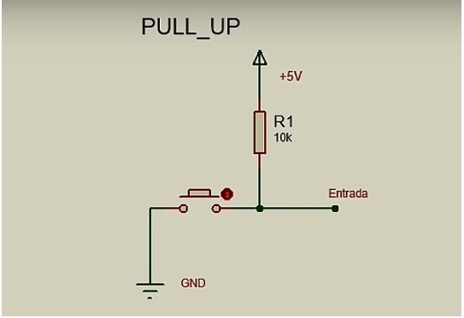

Las**resistencias pull-up**  son un tipo especial de resistencias;  de valor fijo conectadas entre el suministro de tensión, normalmente +5V, y la llave apropiada, lo que resulta en la definición de la tensión de entrada o salida en ausencia de una señal de conducción.

### Resistencias pull-down

Las resistencias **pull-down** funcionan de la misma manera que las resistencias pull-up, excepto que tiran del pin a un valor lógicamente**bajo “0”** lógico. Se conectan entre la tierra y la llave correspondiente de un dispositivo. Un ejemplo de una resistencia desplegable en un circuito digital. Entre la tensión de alimentación y la llave del microcontrolador se conecta un pulsador. En tal circuito, cuando el interruptor está cerrado, la entrada del microcontrolador está en un valor lógico alto, pero cuando el interruptor está abierto, la resistencia desplegable tira de la tensión de entrada hacia abajo hasta la tierra (valor lógico cero), evitando un estado indefinido en la entrada.

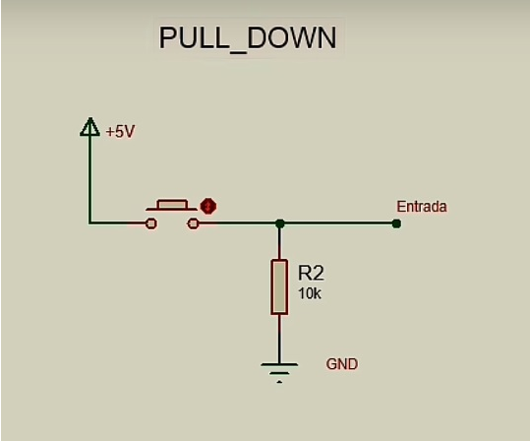

La **resistencia**  **pull down** debe tener una resistencia mayor que la impedancia del circuito lógico, o de lo contrario podría ser capaz de bajar el voltaje demasiado y el voltaje de entrada en el pin se mantendría en un valor bajo lógico constante, independientemente de la posición del interruptor.